
SWISINSOFT.2017
服务中间件手册

目 录
1. 前言 3
2. 应用场景 3
3. 界面布局 6
a) 接入终端看板 6
b) 线程池看板 6
c) 资源看板 6
d) 运行日志看板 6
4. 参数设置 7
a) 添加HTTP/HTTPS监听 7
b) 设定数据库连接 8
5. 客制化数据接口 9
a) 测试网络连接 9
b) 查询数据 9
c) 修改数据 10
d) 批量调用 11
6. 伪静态HTML接口 12
a) 准备工作 12
b) 测试HTML 12
c) 扩展使用 12
7. 文件存储服务 13
a) 准备工作 13
b) 接口定义 13
c) 删除文件 13
8. 消息推送服务 14
a) 准备工作 14
b) 相关概念 14
c) 代码接入 15
d) 推送一个消息 19
9. 代理服务 21
10. 定时任务服务 24
a) 添加新任务 24
b) 执行任务 26
c) 通过接口调用并执行任务 26
11. 性能分析 27
12. 查看日志 28

前言
Swisin.SDTC.Service服务端交互中间件是基于敏捷开发的软件系统研发方法为主要思想,通过高扩展性可配置的作业模式搭建个性化的数据交互接口.立足于从根本上解决软件系统后台研发的繁琐性工作.
本中间件具有安全\稳定\高效\易用\灵活等显著优势.
通过本说明文档,读者可掌握Swisin.SDTC.Service服务端交互中间件的基本应用知识.能独立完成常用的各种操作.
阅读本文档前,应掌握基本的windows操作系统相关知识.熟练数据库SQL脚本编写.了解服务器网络基本原理.

应用场景
Swisin.SDTC.Service服务端交互中间件的应用场景包含以下几个方面:
客制化数据接口
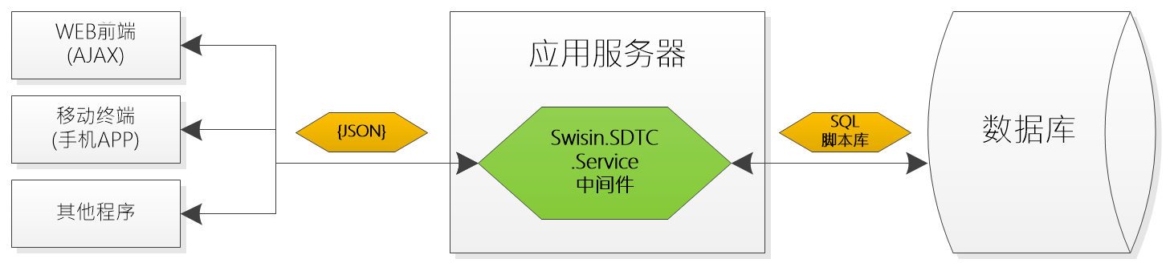
如上图所示,在系统应用服务器上架设并运行Swisin.SDTC.Service后,可为Web前端\移动终端或其他应用程序持续提供客制化的数据接口服务(HTTP/HTTPS),接口数据通过JSON格式进行传递.

伪静态HTML接口
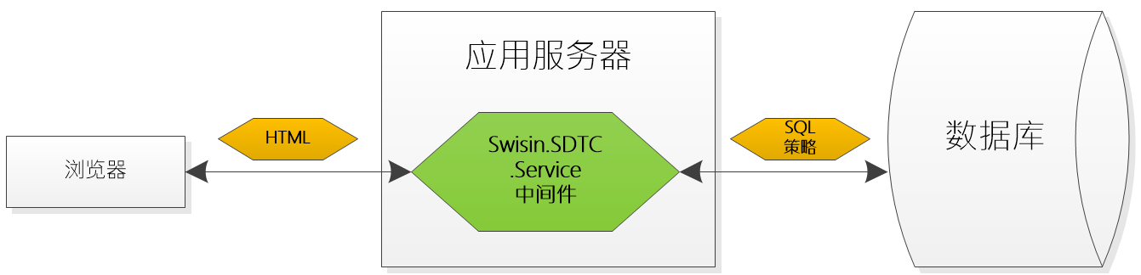

伪静态HTML接口服务,可以与传统WEB服务配合使用,使得应用服务可以采用更加灵活并富有扩展性的方式运作.

文件存储服务
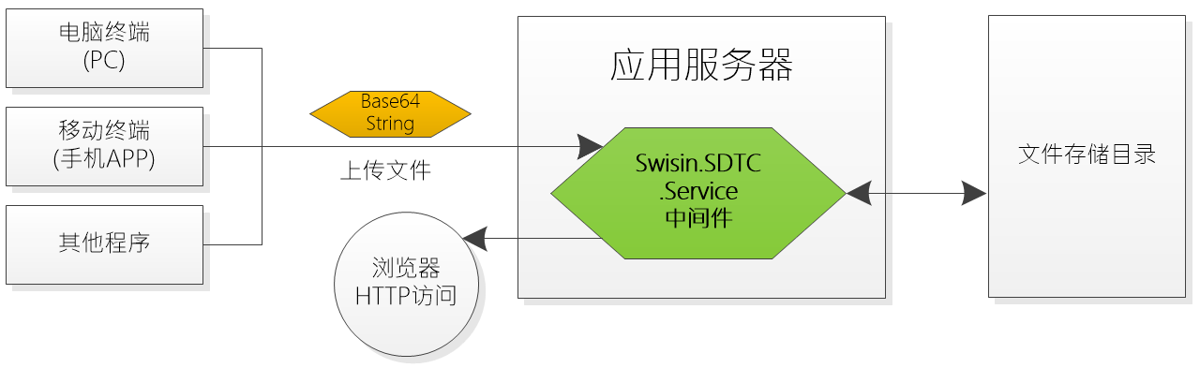
Swisin.SDTC.Service提供简便易用的文件存储服务.可满足应用的一般性文件存储需求.其具有以下应用特点:
- 接入快捷简便,无需繁杂编码
- 支持上传\下载\删除操作,并支持客制化路径规则
- 应用面广,扩展性好

推送服务
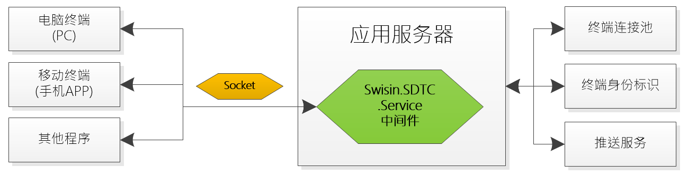
Swisin.SDTC.Service支持基于Socket(TCP协议)的简单消息推送服务.终端可通过应用服务器所公开的IP地址和端口,接入此服务.并可简单实现各终端间的消息推送逻辑.

代理服务
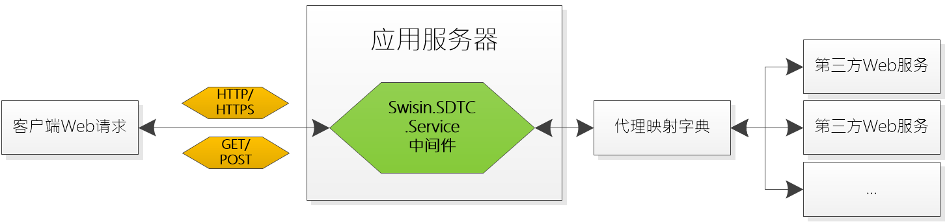
Swisin.SDTC.Service代理服务,主要用于解决客户端跨域访问问题.通过配置映射字典,可使得应用服务器发布统一的调用接口,无论提供服务的是内部还是第三方服务器.

定时任务
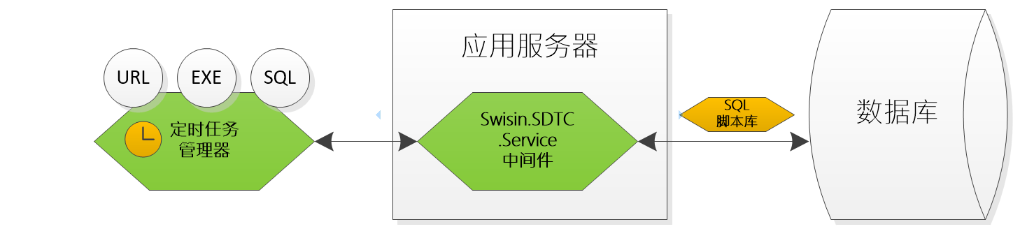
在Swisin.SDTC.Service的定时任务管理器中,可配置多种不同策略的定时任务.其中包括:
- 定时执行URL访问;
- 定时执行EXE进程;
- 定时执行数据库SQL任务;

界面布局
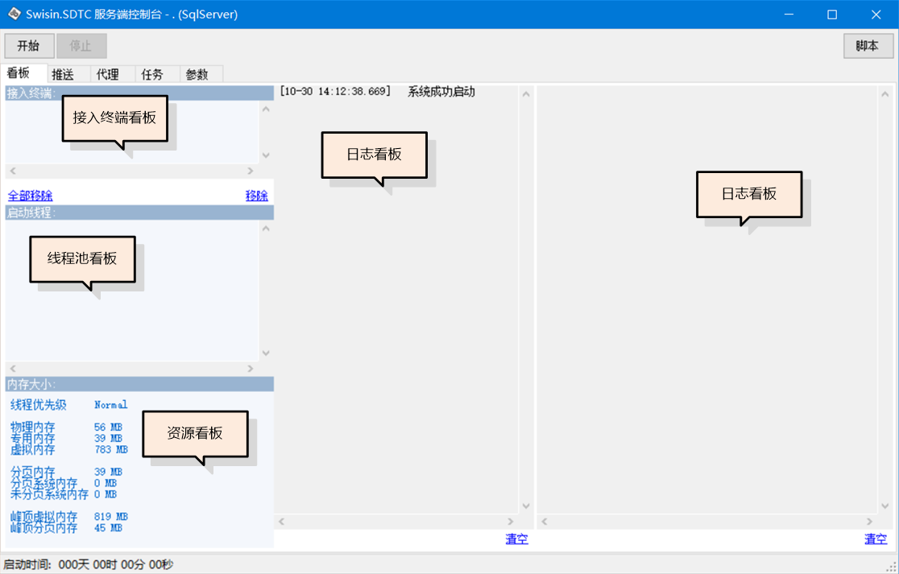

接入终端看板
在接入终端看板中即时显示当前已接入的客户端列表及相关信息(需开启”强制一次性校验码”模式才能显示).

线程池看板
在线程池看板中,列举了当前作业的所有线程列表与相关信息.

资源看板
资源占用看板定时刷新当前最新的服务资源占用情况.

运行日志看板
在运行日志看板中可观察软件当前的运行情况细节.

参数设置
Swisin.SDTC.Service服务中间件的部署与配置较为简单.只需将程序目录直接复制到应用服务器硬盘中直接运行即可(需.NET Framework 4.0环境支持,并以系统管理员权限运行).
在首次运行服务时,需进入参数设置界面,对其进行必要的参数设置,如下图所示:
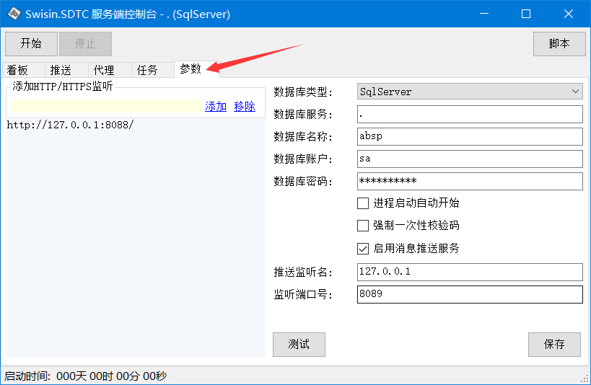

添加HTTP/HTTPS监听
在监听地址栏中,可输入需要监听的域名或IP地址,若不使用默认的80端口,则需在冒号后指定需要侦听的端口,如下图所示:
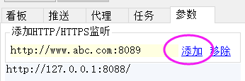
注:监听地址,即客户端所访问的应用服务器的地址和端口地址.可支持HTTP协议或HTTPS协议.

设定数据库连接
在数据库连接设置面板中,可设定数据库的连接参数,如下图所示:
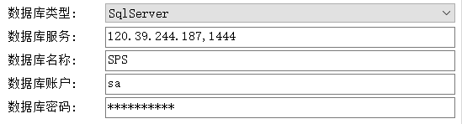
成功设置数据库连接后,需点击”测试”按钮进行测试.若连接设置正确,则会弹出成功对话框,如下图所示:
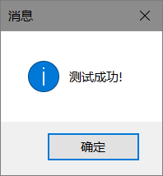
- 进程启动自动开始选择框,在进程启动后自动开始服务,可根据需要勾选:
- 强制一次性校验码选择框,在整合SDTC验证框架前提下方可使用.一般情况不必勾选:
参数设置完毕后,应点击”保存”按钮进行保存,并完全退出服务后方可生效.
若需退出服务,鼠标右键单击屏幕右下角系统托盘图标,在弹出菜单中点击”退出”,即可完全退出服务.

客制化数据接口

测试网络连接
根据上述章节内容按步骤配置完毕后,即可测试服务的网络连接是否正确.在测试之前,应点击界面中的”开始”按钮,开启监听服务.
在本地浏览器地址栏中录入测试地址http://localhost:8088/Info?(根据实际情况替换您的应用服务器地址)后,若服务连接正常,则会返回”Swisin.SDTC.Service {版本号} 持续为您服务!”等字样,即表示服务中间件的网络连接正常.
服务器返回JSON格式文本,固定分为以下三个部分:
- Message
返回结果的文字描述信息;
- OK
返回结果的状态标识(成功为True,失败为False);
- Tag
返回结果的附带内容(一般为标准JSON格式嵌套元素,例如返回的数据集合等内容);
完整的返回内容为:
{"Message":"Swisin.SDTC.Service 1.0.0.1 持续为您服务! ServerTime: 2017-01-01 12:01:01 UserAgent: Mozilla\/5.0 (Windows NT 10.0; Win64; x64) AppleWebKit\/537.36 (KHTML, like Gecko) Chrome\/51.0.2704.79 Safari\/537.36 Edge\/14.14393 RemoteEndPoint: ::1:30779","OK":"True","Tag":[]}
提示:
Swisin.SDTC.Service服务中间件返回的文本字符统一为UTF-8编码规则.

查询数据
在Swisin.SDTC.Service服务中间件中,可通过简单的配置方式来进行客户端数据访问接口的实现.
首先,在软件界面中点击脚本按钮,打开服务器数据库脚本目录,如下图所示:
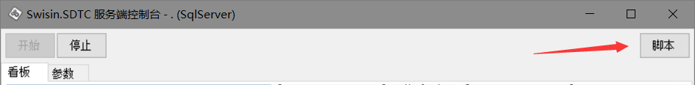
在脚本目录中,新建一个MyTest.sql文件(文件名可根据需要自行编撰),并用记事本打开,录入测试SQL脚本:
select 'R1C1' as col001, 'R1C2' as col002
union all
select '{p1}' as col001, '{p2}' as col002
union all
select 'R3C1' as col001, 'R3C2' as col002
;
其中,{p1}和{p2}字符,代表执行脚本中的变量,在脚本的执行过程中会动态替换成接口调用的参数值.
成功保存MyTest.sql文件内容后,在客户端浏览器地址栏内键入URL如下所示:
http://localhost:8088/QueryData?SqlCmdName=MyTest&p1=aaa&p2=bbb
(根据实际情况替换您的应用服务器地址)
其中,URL前半部分http://localhost:8088/QueryData?表示查询数据接口的固定调用地址; SqlCmdName=MyTest表示调用的脚本文件为MyTest.sql文件(文件名可根据需要自行编撰); &p1=aaa&p2=bbb表示调用接口的附带参数,个数不限.在SQL脚本的调用执行过程中会自动将aaa字符替换脚本中的{p1}字符,将bbb字符替换脚本中的{p2}字符.({p1}或{p2}不是固定命名,用户可根据需要,自行编制参数的命名规则)
访问上述URL,若执行成功,在浏览器中可返回以下JSON字符内容:
{"Message":"","OK":"True","Tag":[{"Table":[{"col001":"R1C1","col002":"R1C2"},{"col001":"aaa","col002":"bbb"},{"col001":"R3C1","col002":"R3C2"}]}]}
在Tag部分,即为SQL执行结果的返回数据集.
提示:
在服务器脚本目录中,可建立多个sql文件以实现不同功能,并通过URL的SqlCmdName=xxx参数分别调用.若文件较多,请遵循一定的文件命名规则,以便具有更好的扩展与维护性.例如通过文件名前缀加下划线等方式.也可在SQL脚本中编写详尽的注释字符,为其他开发人员创造便利.

修改数据
在某些功能场景中,需要实现数据库行记录的Update\Insert\Delete等操作.此时无需返回具体的记录行数据集,只需返回数据操作所影响的行数即可.
在服务器脚本目录中,新建一个MyTest2.sql文件(文件名可根据需要自行编撰),并用记事本打开,录入测试SQL脚本:
Update MyTable
set myCol='{NewValue}'
where
ID={DataID};
其中, {NewValue}和{DataID}字符,代表执行脚本中的变量,在脚本的执行过程中会动态替换成接口调用的参数值.
成功保存MyTest2.sql文件内容后,在客户端浏览器地址栏内键入URL如下所示:
http://localhost:8088/ExSql?SqlCmdName=MyTest2&NewValue=Apple&DataID=200
(根据实际情况替换您的应用服务器地址)
其中,URL前半部分http://localhost:8088/ExSql?表示修改数据接口的固定调用地址; SqlCmdName=MyTest2表示调用的脚本文件为MyTest2.sql文件(文件名可根据需要自行编撰); &NewValue=Apple&DataID=200表示调用接口的附带参数,个数不限.在SQL脚本的调用执行过程中会自动将Apple字符替换脚本中的{NewValue}字符,将200字符替换脚本中的{DataID}字符.({NewValue}或{DataID}不是固定命名,用户可根据需要,自行编制参数的命名规则)
访问上述URL,若执行成功,在浏览器中可返回以下JSON字符内容:
{"Message":"","OK":"True","Tag":[16]}
在Tag部分,即为SQL执行结果所影响的记录行数.

批量调用
上述章节所介绍的数据接口调用方法均采用GET模式通过URL进行.若存在大批次调用的情况下,只能采用循环调用的方式,则效能方面不尽人意.
为解决以上问题,Swisin.SDTC.Service中间件支持以POST方式进行数据批量处理的模式.
以上章节修改数据功能为例,调用URL:
http://localhost:8088/ExSql?SqlCmdName=MyTest2;
以POST方式传入JSON数据:
[{"NewValue":"Apple1","DataID":"200"},{"NewValue":"Apple2","DataID":"400"}]
其效果等同于以GET方式调用两次URL:
http://localhost:8088/ExSql?SqlCmdName=MyTest2&NewValue=Apple1&DataID=200
http://localhost:8088/ExSql?SqlCmdName=MyTest2&NewValue=Apple2&DataID=400
提示:
POST方式传入的JSON数据行数不限,可支持大批量的数据处理,并具备较好的性能.需要传入的JSON字符串必须采用UTF-8编码格式.

伪静态HTML接口
无论是着眼于扩展性还是出于SEO的考虑,伪静态HTML都具有广泛的应用范围.本章节讲解如何使用Swisin.SDTC.Service来实现伪静态HTML服务.

准备工作
在脚本目录(详见第5章节b小段)中建立一个新的脚本文件HtmlTest.sql,并键入如下内容:
select ' <html><body>Hello World!</body></html>' as html

测试HTML
打开浏览器,键入测试网址: http://127.0.0.1:8088/Html?SqlCmdName=HtmlTest,其中,HtmlTest即为脚本文件的文件名(可自由定义).
我们观察到的显示效果如下:
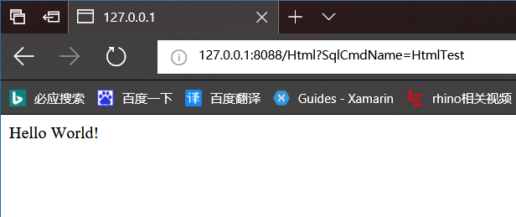
其中,查看此页面的html源码,如下:
以上源码便是我们在脚本文件中所定义的内容.

扩展使用
伪静态HTML服务,可以结合SQL脚本,实现灵活多变的应用场景.您可将HTML的部分内容存储在数据库中,或动态生成,实现多变应用功能.

文件存储服务
Swisin.SDTC.Service文件存储服务,可方便地使客户端(APP/WEB应用或Windows程序)轻松接入,并实现服务端文件上传\浏览\下载\删除逻辑.

准备工作
在Swisin.SDTC.Service参数设置中,配置好文件存储服务的相关参数:
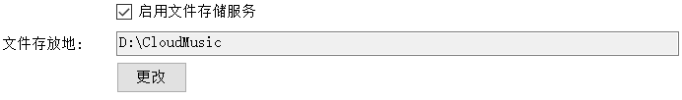
其中,文件存放地,即为服务器中要将客户端所上传的文件所存储的总路径.(客户端可自行决定所上传的文件存放在此总路径下的任何一个子目录中)

接口定义
文件的上传采用客户端POST方式.对应的URL为:
http://{服务器地址与端口号}/ UpLoadFile? FileName={文件名}&FilePath={文件存放路径}
其中,
服务器地址与端口号:表示服务器的监听地址;
文件名:表示所上传的文件存放在服务器中所指定的文件名(含后缀);
文件存放路径:表示所上传的文件存放在服务器存储服务总路径下的哪个子目录中;
例如,若URL为:
http://127.0.0.1:8088/ UpLoadFile? FileName=MyImage.png&FilePath=UserPhoto\min
则表示:
客户端所上传的文件将命名为MyImage.png,存放在服务器的D:\CloudMusic\UserPhoto\min文件夹下.
另外,客户端所POST上传的文件必须以Base64格式进行字符串编码.

删除文件
客户端除了能上传文件外,还可删除之前所上传的文件.对应的URL为:
http://{服务器地址与端口号}/ DeleteFile? FileName={文件名}&FilePath={文件存放路径}
建议:
图片文件名可通过随机生成GUID的方式命名.具体的业务关联通过数据库记录自行关联.以达到一定的扩展性\业务无关性与安全性.

消息推送服务
Swisin.SDTC.Service消息推送服务,可方便地使客户端(APP或Windows程序)轻松接入,并实现客户端间消息推送逻辑.

准备工作
在Swisin.SDTC.Service参数设置中,配置好消息推送的相关参数:
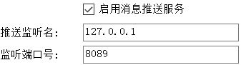
推送监听名:服务器的对外公网IP地址.
监听端口号:提供监听服务的端口号.

相关概念
Swisin.SDTC.Service消息推送服务的接入主要分为三个步骤,如下图所示:
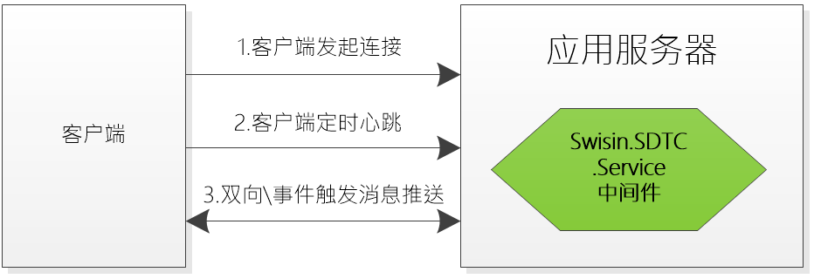
第一步:
由客户端向服务器发起连接请求(握手);
第二步:
一旦连接成功后.客户端立即发起一次心跳,并每4分钟(即240秒)定时执行一次心跳;
第三步:
客户端随时监听服务器发送的数据包.并且在需要的时候向服务器发送数据包;

另外,客户端向服务器发送的心跳包为格式化字符串,具体格式为:
ME&{客户端标识}&{客户端描述信息}
其中,开头的ME为固定格式.{客户端标识}是标明客户端身份的唯一ID.服务器通过此ID辨识不同的客户端身份;{客户端描述信息}是针对当前客户端的描述文字,可根据需要任意编排,例如操作系统,运行平台等.
完整的心跳包字符串范例如下:
ME&3326998745_ACCS&Android6.1App3.26

代码接入
消息推送服务需要客户端(APP或PC端程序)通过编写Socket代码的形式接入服务,以下代码以C#语法为例,指明如何进行接入.下图展示范例UI如下:
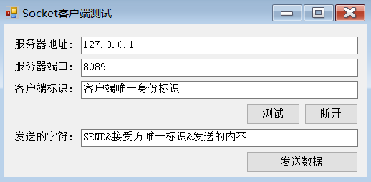
定义全局变量如下:
//socket繁忙标志
bool clientSocketIsBusy = false;
//实例化消息发送socket对象
static System.Net.Sockets.Socket clientSocket = new System.Net.Sockets.Socket(System.Net.Sockets.AddressFamily.InterNetwork, System.Net.Sockets.SocketType.Stream, System.Net.Sockets.ProtocolType.Tcp);
static IAsyncResult ConnectedAR = null;

相关功能代码如下:
private void btn_测试_Click(object sender, EventArgs e)
{
//若已链接,则返回不做操作
if (clientSocket.Connected)
return;

#region 定义服务器地址
int port = Convert.ToInt32(textBox_服务器端口.Text);
string host = textBox_服务器地址.Text;
System.Net.IPAddress ip = System.Net.IPAddress.Parse(host);
System.Net.IPEndPoint ipe = new System.Net.IPEndPoint(ip, port);
#endregion

//异步链接服务器
clientSocket.BeginConnect(ipe, new AsyncCallback(获得服务端连接回调), this);
}

private void btn_断开_Click(object sender, EventArgs e)
{
if (clientSocket.Connected)
{
if (clientSocketIsBusy)
{
MessageBox.Show("系统繁忙,请稍后进行此操作!");
return;
}

#region 发送下线通知
发送消息("OFF");
#endregion

#region 关闭当前连接
clientSocket.EndConnect(ConnectedAR);
clientSocket.Shutdown(System.Net.Sockets.SocketShutdown.Both);
clientSocket.Disconnect(false);
clientSocket.Close();
clientSocket.Dispose();
#endregion

//创建一个新的socket对象,以便下次使用
clientSocket = new System.Net.Sockets.Socket(System.Net.Sockets.AddressFamily.InterNetwork, System.Net.Sockets.SocketType.Stream, System.Net.Sockets.ProtocolType.Tcp);

btn_测试.Enabled = true;
}
}

private static void 获得服务端连接回调(IAsyncResult AR)
{
ConnectedAR = AR;

((Form1)AR.AsyncState).Invoke(new Action(() =>
{
//UI线程执行
((Form1)AR.AsyncState).获得服务端连接后修改控件();
}));
}

private void btn_测试_EnabledChanged(object sender, EventArgs e)
{
btn_断开.Enabled = !btn_测试.Enabled;
btn_发送数据.Enabled = !btn_测试.Enabled;
}

public void 获得服务端连接后修改控件()
{
btn_测试.Enabled = false;

#region 定义消息接收机制
SocketAsyncEventArgs socketReceiveAsync = new SocketAsyncEventArgs();
byte[] receiveBuff = new byte[1024];
socketReceiveAsync.SetBuffer(receiveBuff, 0, receiveBuff.Length);
socketReceiveAsync.Completed += ClientSocketReceiveAsync_Completed;
clientSocket.ReceiveAsync(socketReceiveAsync);
#endregion

心跳一次();
}

private static void ClientSocketReceiveAsync_Completed(object sender,SocketAsyncEventArgs e)
{
if (e.SocketError != SocketError.Success || e.BytesTransferred <= 0)
return;

//获取服务端Socket对象
System.Net.Sockets.Socket ServerSocket = null;
try
{
ServerSocket = (System.Net.Sockets.Socket)sender;
}
catch (System.Exception ex)
{
MessageBox.Show("未能获取ServerSocketSocket对象!" + ex.Message);
return;
}

//获取收到的消息文本
string message = "";
try
{
byte[] buffer = new byte[e.BytesTransferred];
Buffer.BlockCopy(e.Buffer, 0, buffer, 0, e.BytesTransferred);
message = Encoding.UTF8.GetString(buffer);
}
catch (Exception ex)
{
MessageBox.Show("未能获取数据文本!" + ex.Message);
return;
}

//进行下一次接收循环
try
{
clientSocket.ReceiveAsync(e);
}
catch (Exception ex)
{
MessageBox.Show("未能开启下一次异步接收!" + ex.Message);
return;
}

//数据处理
message = message.Trim();
MessageBox.Show("收到消息:" + message);
}

private void 心跳一次()
{
if (btn_测试.Enabled || !clientSocket.Connected || clientSocketIsBusy)
return;

发送消息("ME&" + textBox_客户端标识.Text.Trim() + "&我的描述信息");
}

private void timer_心跳_Tick(object sender, EventArgs e)
{
心跳一次();//定时心跳(240秒).时间太长或太短,均会被服务器强制下线
}

private void 发送消息(string msg)
{
if (!clientSocket.Connected)
return;

byte[] buffer = Encoding.UTF8.GetBytes(msg);

SocketAsyncEventArgs sae = new SocketAsyncEventArgs();
sae.Completed += OnSendCompletion;
sae.SetBuffer(buffer, 0, buffer.Length);
clientSocketIsBusy = true;
clientSocket.SendAsync(sae);
}

private void OnSendCompletion(object src, SocketAsyncEventArgs sae)
{
clientSocketIsBusy = false; //数据发送完成
}

private void btn_发送数据_Click(object sender, EventArgs e)
{
发送消息(textBox_发送的字符.Text.Trim());
}

推送一个消息
推送一个消息主要分为三个步骤(以客户端A给B发消息为例),如下:
- 客户端A向服务器发送一个消息推送指令(包含消息接收方B的唯一识别码);
- 服务器向客户端B推送一个消息;
- 客户端B收到消息;
其中,第一步客户端A向服务器发送一个消息推送指令,分别有两种方法,任选其一即可:
方法一:
通过服务器URL的GET方式访问
http://{服务器}:{HTTP监听端口号}/Push?ClientID={消息接收方身份标识}&Message={消息内容}
方法二:
客户端通过Socket方式向服务器发送指令字符串
SEND&{消息接收方身份标识}&{消息内容}

另外,Swisin.SDTC.Service支持向多个接收方同时推送消息,主要分为三种类型.
- 面向所有在线客户端推送:
利用*号即可代表所有在线接收方,如下所示:
方法一:
通过服务器URL的GET方式访问
http://{服务器}:{HTTP监听端口号}/Push?ClientID=*&Message={消息内容}
方法二:
客户端通过Socket方式向服务器发送指令字符串
SEND&*&{消息内容}

- 面向几个指定的接收方推送:
利用逗号(,)来分割多个接收方标示,如下所示:
方法一:
通过服务器URL的GET方式访问
http://{服务器}:{HTTP监听端口号}/Push?ClientID=A,B,C&Message={消息内容}
方法二:
客户端通过Socket方式向服务器发送指令字符串
SEND&A,B,C&{消息内容}

- 面向脚本策略查询出的接收方推送:
有时根据功能需要,服务端需根据某种策略决定消息推送的接收方范围(即根据策略动态生成若干接收方).为满足此需求,则应结合脚本服务实现(脚本服务详细参照本文第5章).
先在脚本目录中建立一个名为MyTest.sql的测试脚本,内容编辑为:
Select ‘A’ as 接收方标识
Union all
Select ‘B’ as 接收方标识
Union all
Select ‘C’ as 接收方标识
使用如下任何一种方式,即可将消息推送于A,B,C三个接收方;
方法一:
通过服务器URL的GET方式访问
http://{服务器}:{HTTP监听端口号}/Push?ClientID=SqlCmdName_MyTest&Message={消息内容}
方法二:
客户端通过Socket方式向服务器发送指令字符串
SEND&SqlCmdName_MyTest&{消息内容}

代理服务
目前主流商业级应用程序根据功能需要,均要外接许多第三方服务,如微信\支付宝\百度地图等等.为此,客户端(前端)则不可避免地面临跨域访问的问题.
为解决此问题, Swisin.SDTC.Service提供代理服务.使得客户端(前端)只要访问自身服务器,即可获得第三方服务器内容.
为展示代理服务的使用,我们以网易首页为例.在浏览器中输入网易网址,即可打开如下图所示首页:
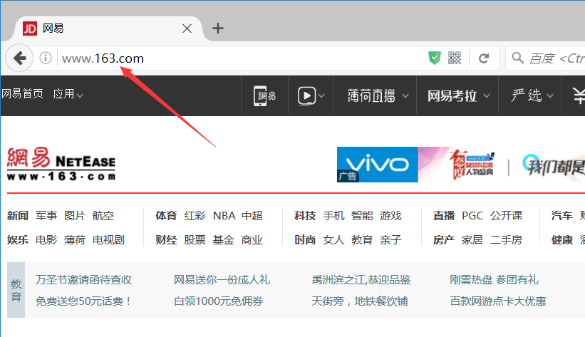
此时,在Swisin.SDTC.Service代理服务页签中点击添加代理:
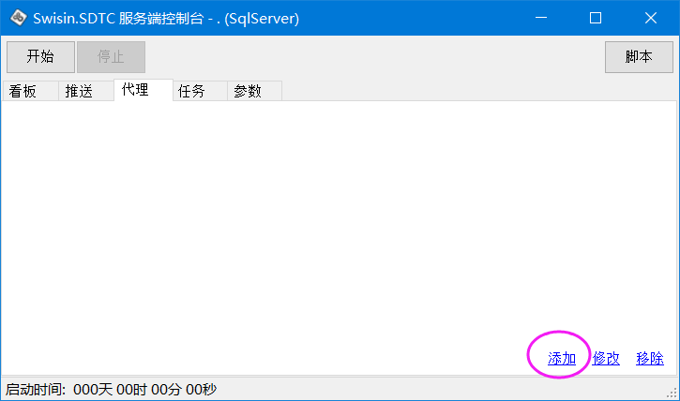

在弹出的代理服务添加窗口中依次输入如下内容,并点击保存:
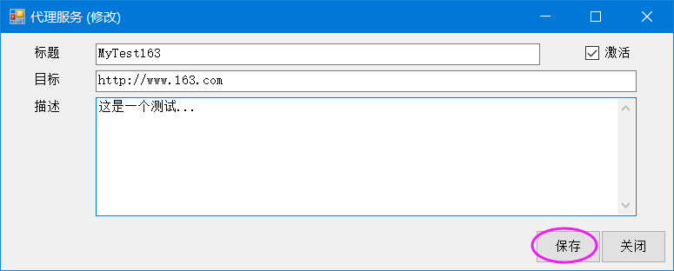
其中,标题指本代理的唯一性命名.将在调用代理时使用;目标指本代理的外部URL地址;描述则是本代理的备注信息,可随意填写.
成功保存后,将在列表页显示您已保存的代理条目.点击开始服务按钮,开始代理服务,如下图:
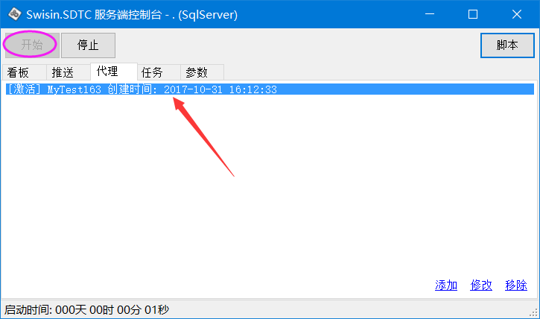
观察参数设置页签,提前已设置好HTTP监听地址和端口,如下图所示:
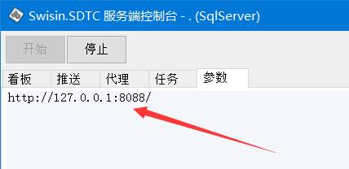

在浏览器中输入网址http://127.0.0.1:8088/ProxyService/MyTest163,可观察到如下效果:
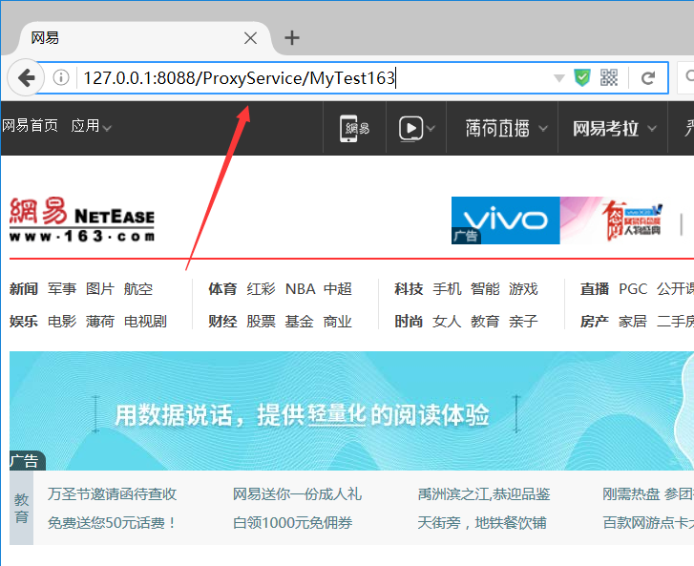
则表示本代理已成功生效.
注意:
在调用代理时,网址规则为http://{服务器地址}:{端口号}/ProxyService/{代理名称}

定时任务服务
在Swisin.SDTC.Service中间件的”任务”选项卡中,可配置不同策略的定时任务服务:
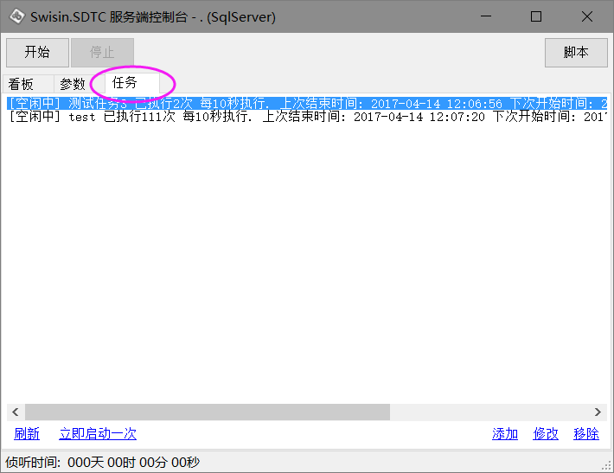

添加新任务
点击”添加”按钮,即可添加一个新的定时任务:
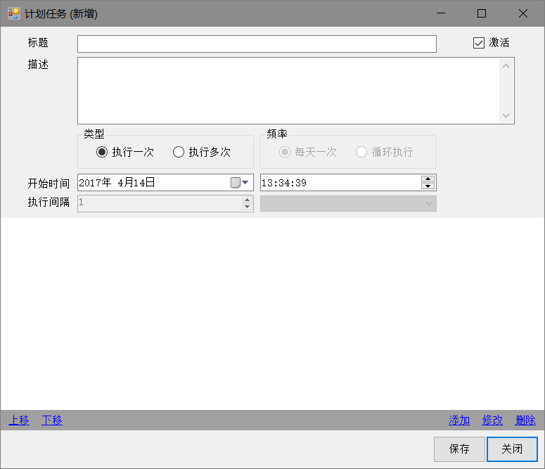
输入对应的任务标题\描述\类型\启动时间后,可在下部点击”添加”按钮,添加任务的具体执行内容(一个任务主线可添加多个具体执行内容):
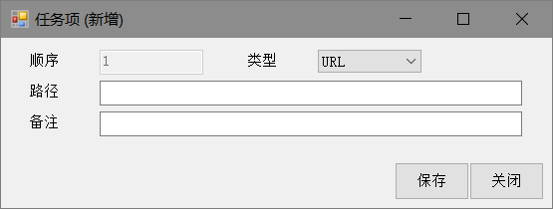
其中
URL任务模式:
在路径中输入需要定时访问URL地址,在任务执行后会自动调用此地址.
EXE任务模式:
在路径中输入需要执行的EXE文件完整路径,在任务执行后会自动执行其进程.
SQL任务模式:
先在脚本目录中创建sql文件(参考第5章节b段描述内容).在路径中输入sql文件的文件名(例如MyTest).在任务执行后会自动调用此SQL脚本.

定时任务添加完毕后,点击保存按钮进行保存,如下图所示:
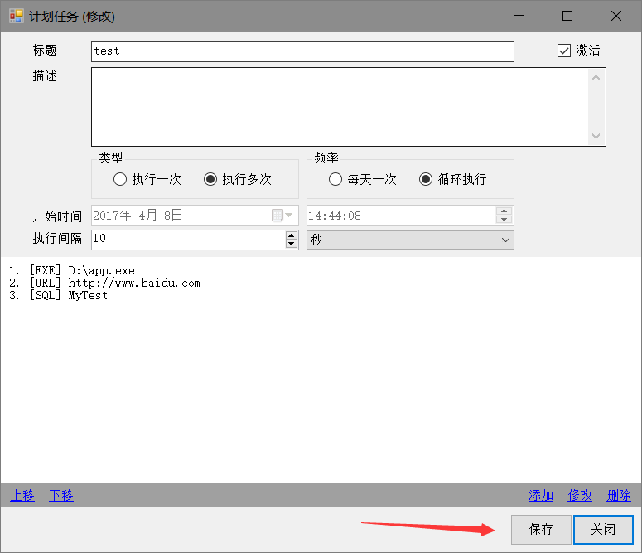
注意:
可通过上移和下移按钮,调整任务内容的执行顺序.

执行任务
在任务选项卡下方,点击”立即启动一次”,可手动启动当前选中的任务并执行一次,如下图:
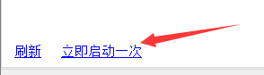
或者,点击”开始”按钮,则中间件进入自动执行服务值守模式.系统将根据任务执行策略,在指定的时间,自动执行所有定时任务.
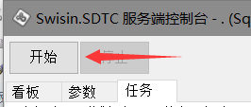

通过接口调用并执行任务
Swisin.SDTC.Service中间件的定时任务服务,除了能够根据定时策略自动启动\手动点击启动外,还可通过URL接口的形式进行远程调用.
首先,定义一个用于测试的任务,如下图:
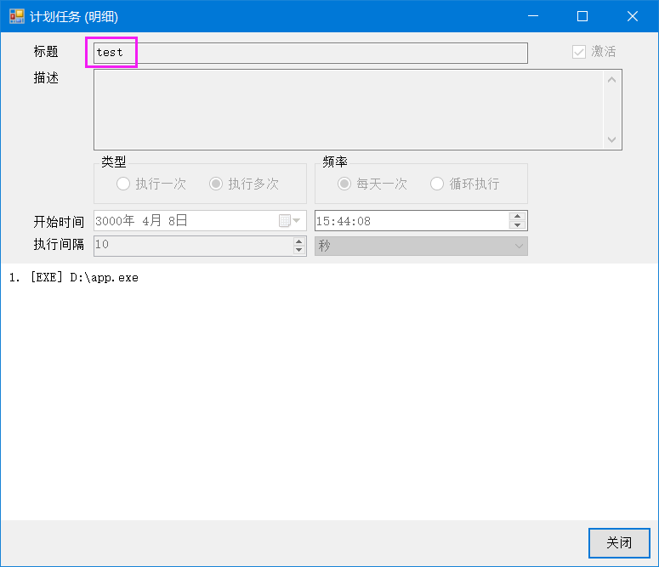
任务名称命名为test.并调用URL接口进行测试:
http://127.0.0.1:8088/ExWork?WorkName=test&WaitFinish=true
其中, WorkName参数指定了需要调用的任务名称为test; WaitFinish参数若为true,则服务器在任务运行结束后才会执行返回.若为false,则只调用任务,不等待运行完毕.

性能分析
对于一个应用系统来说,运行性能是及其关键的一环.采用Swisin.SDTC.Service中间件所搭建的系统,可方便地使用其性能分析工具,帮助开发者发现并找出系统存在的性能瓶颈.
打开分析看板,可一目了然地观察系统的性能情况,如下图所示:
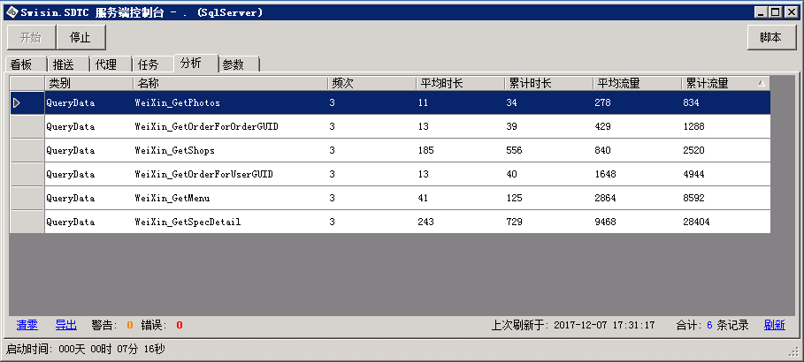
其中:
- 清零按钮,可清除当前累计的计数数据.
- 导出按钮,可将计数数据到处成文件保存.
- 刷新按钮,可刷新计数数据显示.

查看日志
Swisin.SDTC.Service中间件在运行过程中的相关事件日志,会即时显示在主界面的日志面板中,如下图所示:
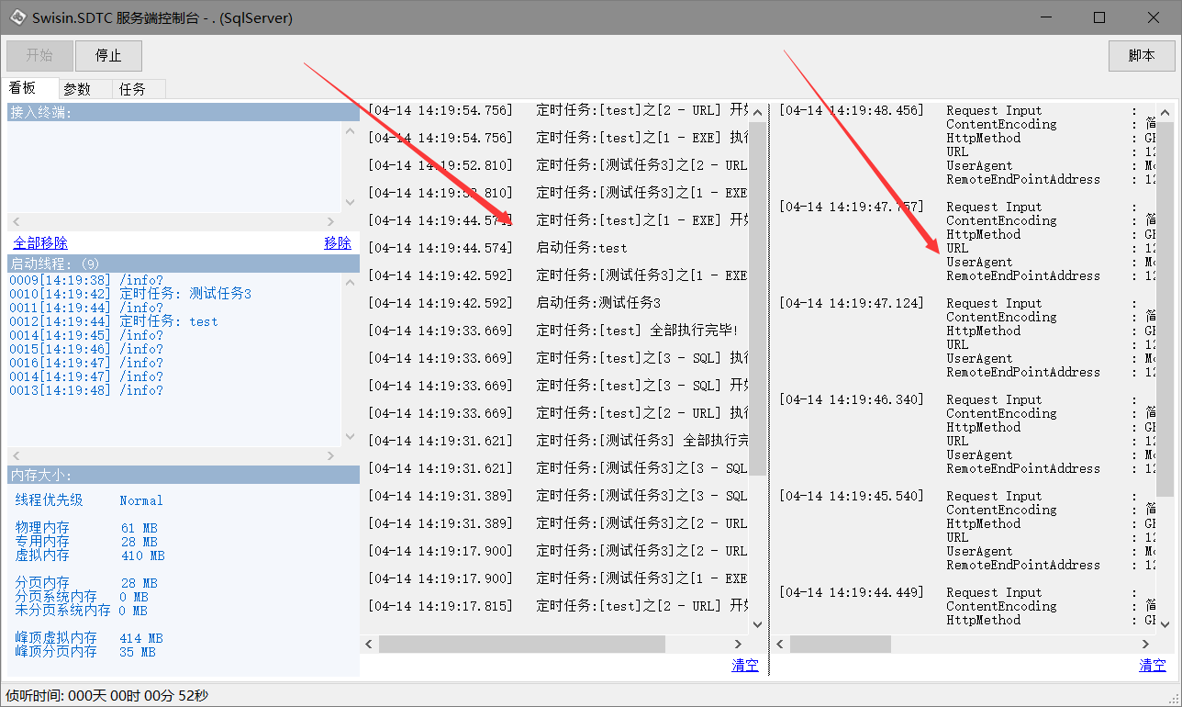
与此同时,系统也会将日志自动插入服务器的事件管理器中. 打开 控制面板\管理工具\事件查看器 可浏览系统后台所记录的日志情况,如下图所示:
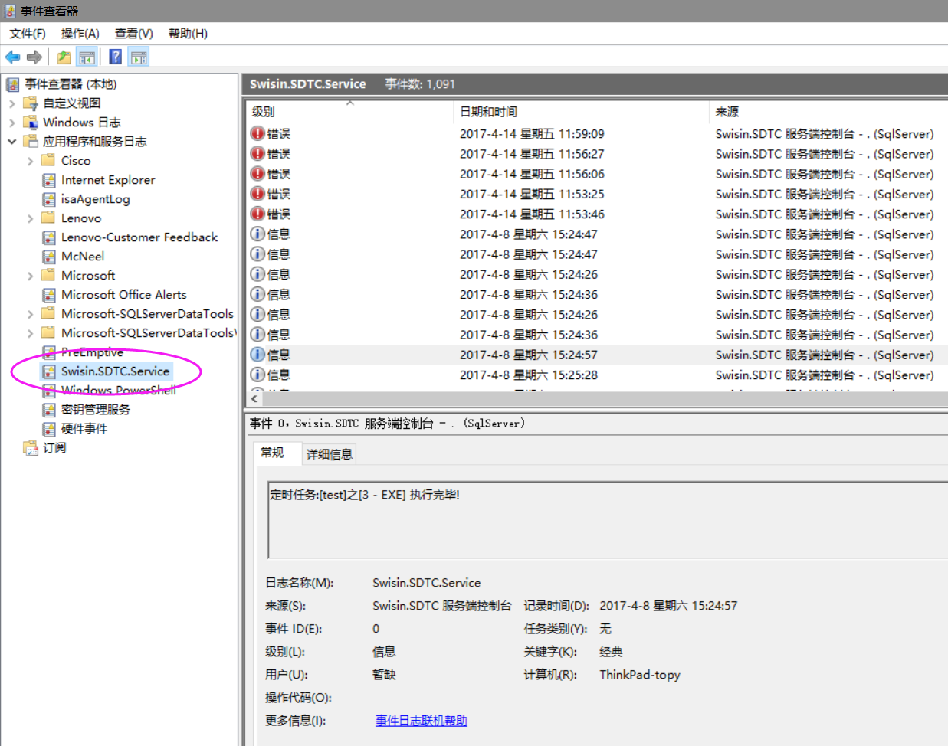
另外,为方便前端开发人员的开发调试工作.Swisin.SDTC.Service中间件支持远程日志浏览服务.
首先,在参数设置中将此功能开启,如下图所示:
开启服务后,在浏览器中键入URL地址: http://127.0.0.1:8088/RemoteLog?
(根据服务器实际地址填写域名或IP)
此时,即可在浏览器中查阅中间件运行日志内容.如下图所示:
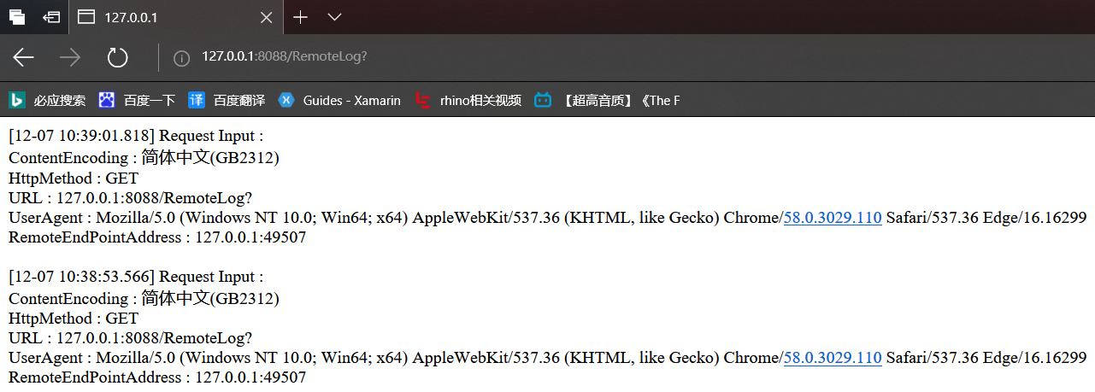
注意:
为了服务器安全考虑,仅在测试服务器或系统测试阶段开启此功能.正式环境请将此功能关闭.

